**Лабораторная работа №5**

*Вариант 11*

*Рег.1 – BP, Рег.2 – DI*

$$BP= {A2F1}_{16} и DI= {7B31}_{16}$$

*Код программы с вводом двух чисел и выводом первого числа.*

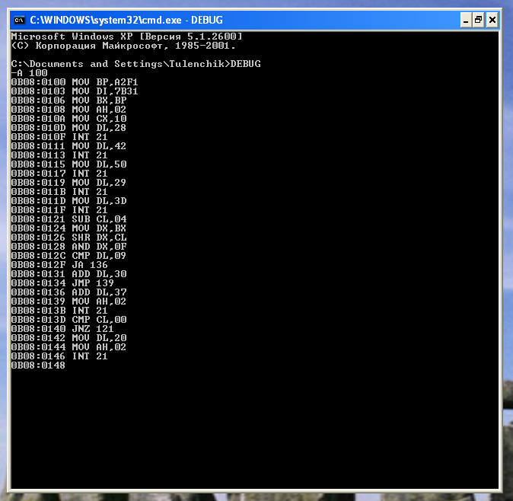

*Продолжение программы с выводом второго числа (а также сохранение программы)*

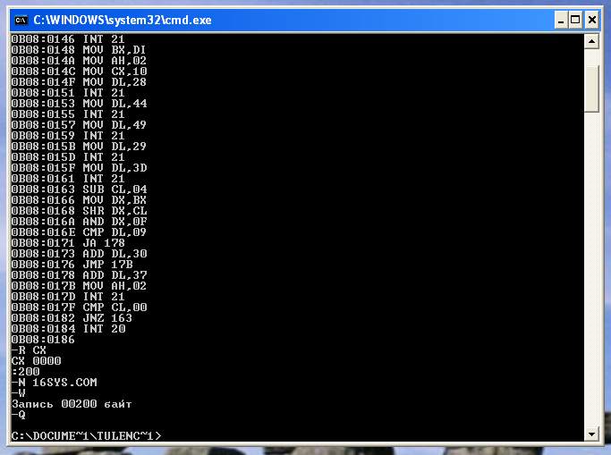

*Проверка наличия программы в каталоге и запуск*

